A tavalyi, nagysikerű Pünkösd Piknik után ismét közösségi főzés a Városliget melletti Dürer Parkban. Ezúttal a fővárosi italmérések küzdenek meg majd egymással az értékes nyereményekért, egy egész napos gasztrolimpia keretében. A fő versenyszám mellett, kiegészítő feladatokkal várjuk a csapatokat, míg a vendégek szórakoztatásáról dj program, kirakodóvásár és gyermek játszóház gondoskodik majd. A szakmai zsűri döntése alapján kiválasztott első három helyezett értékes díjban részesül:
Az I. helyezett 100.000Ft-nyi, a II. helyezett 60.000Ft-nyi, a III. helyezett 40.000Ft-nyi italrendelési lehetőséget kap a Team-Spirit Kft. felajánlásában.
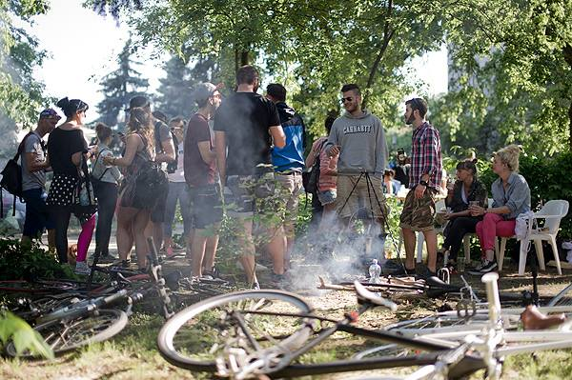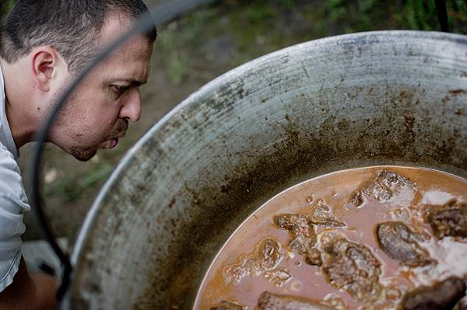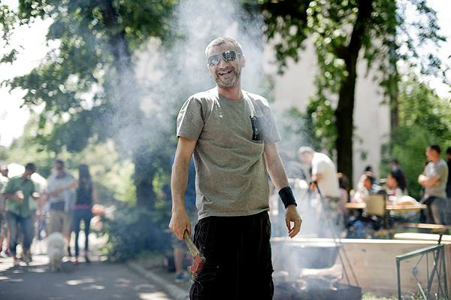
Fontos tudnivalók: A versenyen kizárólag bográcsban elkészített ételekkel, a nevezés és annak díja megfizetése után lehet részt venni. A szervezők a nevezési díj fejében a következőket biztosítják csapatonként a helyszínen: 1 db bogrács állvánnyal, 1 db sörpad garnitúra, 1 db mérőkanál, 1 db fakanál, 1 kg kenyér, tűzifa és műanyag evőeszköz, illetve tányér. A hozzávalókat a csapatok maguknak biztosítják. A nevezési díj 5000Ft/csapat, nevezési határidő 2014. április 25.
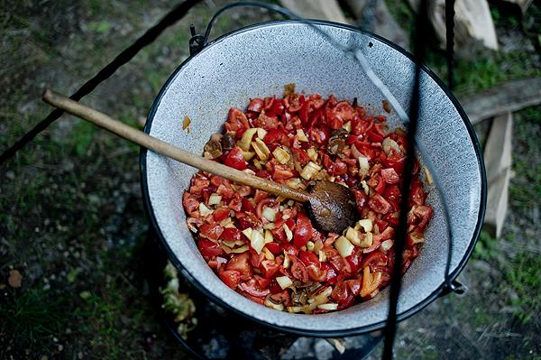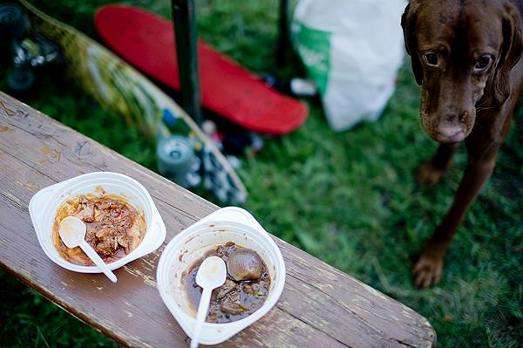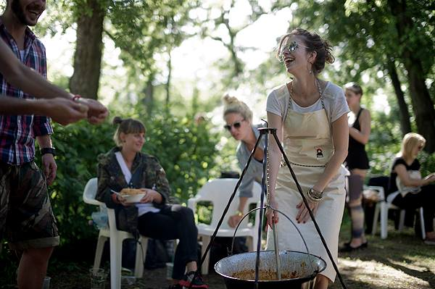
A résztvevő csapatok minimum létszáma 5 fő, melynek tagjai lehetnek a dolgozók, törzsvendégek, vagy akár a szomszéd néni is. A verseny közben összesen gyűjthető 100 pontnak csak a felét teszi majd ki a főzéssel nyerhető pontok száma. 10 pont kapható majd az előzetes kommunikációra, melyben népszerűsíteni kell a rendezvényt. Itt elsősorban a közösségi médiában és a vendéglátó egységekben elkövetett kampányokat vesszük majd figyelembe. A maradék 40 pontot, a 4 kiegészítő feladattal lehet összegyűjteni, melyek kiléte egyelőre maradjon titok.
A rendezvény csak megfelelő időjárási viszonyok mellett tartjuk meg!

Budapest, 2014. május 1. csütörtök 8-18h
Jelentkezési lap
Helyszín: Dürer Park, 1146 Budapest, Ajtósi Dürer sor 19-21.
Alulírott kijelentem, hogy a 2014.05.01-én tartandó „Kocsmajális” főzőversenyén részt kívánok venni.
Tudomásul veszem, hogy a versenyző csapatok létszáma nincs korlátozva, viszont a rendelkezésre álló terület a csapatok közt egyenlő mértékben kerül felosztásra.
Nevezési díj: 5000Ft, a nevezési díj tartalmazza
A rendezőség a szabadtűzi főzéshez szükséges helyszínt, 1 db bográcsot állvánnyal, 1 db sörpad garnitúrát, 1 db mérőkanalat, 1 db fakanalat, 1 kg kenyeret, tűzifát és műanyag evőeszközt, illetve tányért biztosít. Nyersanyagokról a csapatok maguk gondoskodnak.
Jelentkezési határidő: 2014. 04. 25.
Jelentkező csapat neve, képviselője:
Címe, e-mail címe, elérhetősége:

A csapat létszáma:
Csapattagok neve:

Részvételi feltételek:
A résztvevők kijelentik, hogy az általuk hozott nyersanyagok, elkészített és hozott ételek az egészségre ártalmatlanok. A bográcsban készült ételeket eldobható, egyszer használatos edényekbe tálalják, valamint az ide vonatkozó higiéniai és egészségügyi, valamint baleset- és tűzvédelmi szabályokat betartják. Csapatoknak 1 adag ételt kell bemutatni a szakmai zsűrinek bírálatra 13:00-15:00 között.
Jelentkezés leadásának módja: a kitöltött jelentkezési lapot e-mailben kell visszaküldeni. Nevezési díj megfizetése a verseny napján, az eszközök átvételekor kerül megfizetésre.
Szervező: Bali Dávid, Dürlin Kft. E-mail: info@durerhaz.hu Telefon: 0630/642 9067

Jelentkező csapat képviselőjének aláírása: ……………………………………

